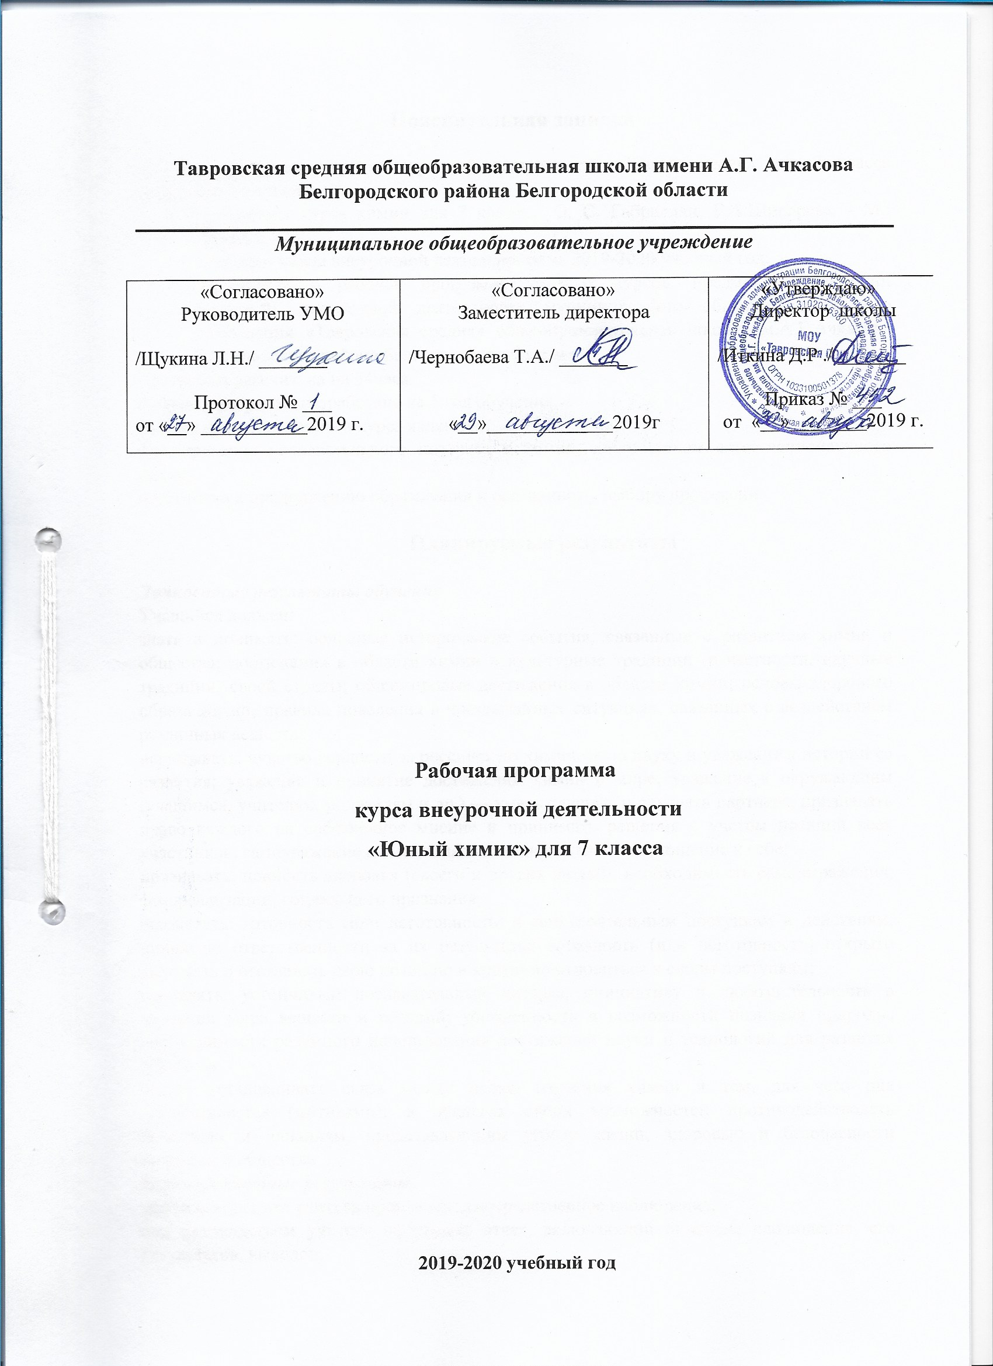

Пояснительная записка
Рабочая программа курса внеурочной деятельности «Юный химик» для 7 класса составлена на основе
- Программы курса химии для 7 класса / О. С. Габриелян, Г.А.Шипарева. - М.: Дрофа, 2010г.,
- Учебного плана внеурочной деятельности на 2019-2020 учебный год;
- Положения о рабочей программе учебных курсов, предметов, дисциплин (модулей), внеурочной деятельности муниципального общеобразовательного учреждения «Тавровская средняя общеобразовательная школа им.А.Г.Ачкасова Белгородского района Белгородской области»

Программа рассчитана на 34часа.

Рабочая программа разработана на 1 год обучения.
Целями изучения данного курса являются:
- формирование познавательного интереса к химии, дисциплинам естественнонаучного цикла;
- подготовка к продолжению образования и осознанному выбору профессии.

Планируемые результаты
Метапредметные результаты обучения:
- под руководством учителя проводить непосредственное наблюдение;
- под руководством учителя оформлять отчет, включающий описание наблюдения, его результатов, выводов;
- использовать такой вид мысленного (идеального) моделирования, как знаковое моделирование (на примере знаков химических элементов, химических формул);
- использовать такой вид материального (предметного) моделирования, как физическое моделирование (на примере моделирования атомов и молекул);
- получать химическую информацию из различных источников;
- определять объект и аспект анализа и синтеза;
- определять компоненты объекта в соответствии с аспектом анализа и синтеза;
- осуществлять качественное и количественное описание компонентов объекта;
- определять отношения объекта с другими объектами; определять существенные признаки объекта.
Личностные результаты обучения
Учащийся должен:
- знать и понимать: основные исторические события, связанные с развитием химии и общества; достижения в области химии и культурные традиции (в частности, научные традиции) своей страны; общемировые достижения в области химии; основы здорового образа жизни; правила поведения в чрезвычайных ситуациях, связанных с воздействием различных веществ;
- испытывать: чувство гордости за российскую химическую науку и уважение к истории ее развития; уважение и принятие достижений химии в мире; уважение к окружающим (учащимся, учителям, родителям и др.) — уметь слушать и слышать партнера, признавать право каждого на собственное мнение и принимать решения с учетом позиций всех участников; самоуважение и эмоционально-положительное отношение к себе;
- признавать: ценность здоровья (своего и других людей); необходимость самовыражения, самореализации, социального признания;
- осознавать: готовность (или неготовность) к самостоятельным поступкам и действиям, принятию ответственности за их результаты; готовность (или неготовность) открыто выражать и отстаивать свою позицию и критично относиться к своим поступкам;
- проявлять: устойчивый познавательный интерес, инициативу и любознательность в изучении мира веществ и реакций; убежденность в возможности познания природы, необходимости разумного использования достижений науки и технологий для развития общества;
- уметь: устанавливать связь между целью изучения химии и тем, для чего она осуществляется (мотивами); в пределах своих возможностей противодействовать действиям и влияниям, представляющим угрозу жизни, здоровью и безопасности личности и общества.

Содержание учебного курса внеурочной деятельности
"Юный химик"
Глава I. Химия в центре естествознания (14 ч)
Предмет химии. Химия — часть естествознания. Взаимоотношения человека и окружающего мира. Предмет химии. Физические тела и вещества. Свойства веществ. Применение веществ на основе их свойств.
Наблюдение и эксперимент как методы изучения естествознания и химии. Наблюдение как основной метод познания окружающего мира. Условия проведения наблюдения. Гипотеза. Эксперимент. Вывод. Строение пламени. Лаборатория и оборудование. Моделирование. Модель, моделирование. Особенности моделирования в географии, физике, биологии. Модели в биологии. Муляжи. Модели в физике. Химические модели: предметные (модели атома, молекул, химических и промышленных производств), знаковые, или символьные (символы элементов, формулы веществ, уравнения реакций).
Химические знаки и формулы. Химический элемент. Химические знаки. Их обозначение, произношение. Химические формулы веществ. Простые и сложные вещества. Индексы и коэффициенты. Качественный и количественный состав вещества. Универсальный характер положений молекулярно-кинетической теории. Понятия «атом», «молекула», «ион». Строение вещества. Кристаллическое состояние вещества.
Кристаллические решетки твердых веществ. Диффузия. Броуновское движение. Вещества молекулярного и немолекулярного строения.
Агрегатные состояния веществ. Понятие об агрегатном состоянии вещества. Физические и химические явления. Газообразные, жидкие и твердые вещества. Аморфные вещества.
Химия и биология. Химический состав живой клетки: неорганические (вода и минеральные соли) и органические (белки, жиры, углеводы, витамины) вещества. Биологическая роль воды в живой клетке. Фотосинтез. Хлорофилл. Биологическое значение жиров, белков, эфирных масел, углеводов и витаминов для жизнедеятельности организмов.
Качественные реакции в химии. Качественные реакции. Распознавание веществ с помощью качественных реакций. Аналитический сигнал. Определяемое вещество и реактив на него.
Демонстрации: Коллекция различных предметов или фотографий предметов из алюминия для иллюстрации идеи «свойства — применение».
Биологические модели (муляжи органов и систем органов растений, животных и человека). Физические и химические модели атомов, молекул веществ и кристаллических решеток. Объемные и шаростержневые модели воды, углекислого и сернистого газов, метана. Образцы твердых веществ кристаллического строения.
Модели кристаллических решеток. Вода в трех агрегатных состояниях. Коллекция кристаллических и аморфных веществ и изделий из них. Коллекция минералов (лазурит, корунд, халькопирит, флюорит, галит). Коллекция горных пород (гранит, различные формы кальцита — мел, мрамор, известняк). Коллекция горючих ископаемых (нефть, каменный уголь, сланцы, торф).
Демонстрационные эксперименты: Научное наблюдение и его описание. Изучение строения пламени. Спиртовая экстракция хлорофилла из зеленых листьев растений. «Переливание» углекислого газа в стакан на уравновешенных весах. Качественная реакция на кислород. Качественная реакция на углекислый газ.
Лабораторные опыты: Распространение запаха одеколона, духов или дезодоранта как процесс диффузии. Наблюдение броуновского движения частичек черной туши под микроскопом. Диффузия перманганата калия в желатине. Обнаружение эфирных масел в апельсиновой корочке. Изучение гранита с помощью увеличительного стекла. Определение содержания воды в растении. Обнаружение масла в семенах подсолнечника и грецкого ореха. Обнаружение крахмала в пшеничной муке. Взаимодействие аскорбиновой кислоты с йодом (определение витамина С в различных соках). Продувание выдыхаемого воздуха через известковую воду. Обнаружение известковой воды среди различных веществ.
Домашние опыты: Изготовление моделей молекул химических веществ из пластилина. Диффузия сахара в воде. Опыты с пустой закрытой пластиковой бутылкой. Обнаружение крахмала в продуктах питания; яблоках.
Практическая работа № 1. Знакомство с лабораторным оборудованием. Правила техники безопасности.
Практическая работа № 2. Наблюдение за горящей свечой. Устройство и работа спиртовки.
Глава II. Математика в химии (9 ч)
Относительная атомная масса элемента. Молекулярная масса. Определение относительной атомной массы химических элементов по таблице Д. И. Менделеева. Нахождение относительной молекулярной массы по формуле вещества как суммы относительных атомных масс, составляющих вещество химических элементов.
Понятие о массовой доле химического элемента (ω) в сложном веществе и ее расчет по формуле вещества. Нахождение формулы вещества по значениям массовых долей образующих его элементов(для двухчасового изучения курса).
Чистые вещества. Смеси. Гетерогенные и гомогенные смеси. Газообразные (воздух, природный газ), жидкие (нефть), твердые смеси (горные породы, кулинарные смеси и синтетические моющие средства).
Объемная доля газа в смеси. Определение объемной доли газа (φ) в смеси. Состав атмосферного воздуха и природного газа. Расчет объема доли газа в смеси по его объему и наоборот.
Массовая доля вещества (ω) в растворе. Концентрация. Растворитель и растворенное вещество. Расчет массы растворенного вещества по массе раствора и массовой доле растворенного вещества.
Понятие о чистом веществе и примеси.
Массовая доля примеси (ω) в образце исходного вещества. Основное вещество. Расчет массы основного вещества по массе вещества, содержащего определенную массовую долю примесей.
Демонстрации: Коллекция различных видов мрамора и изделий из него. Смесь речного и сахарного песка и их разделение. Коллекция нефти и нефтепродуктов. Коллекция бытовых смесей. Диаграмма состава атмосферного воздуха. Диаграмма состава природного газа. Коллекция «Минералы и горные породы».
Домашние опыты: Изучение состава некоторых бытовых и фармацевтических препаратов, содержащих определенную долю примесей.
Глава III. Явления, происходящие с веществами (11 ч)
Разделение смесей. Способы разделения смесей и очистка веществ. Некоторые простейшие способы разделения смесей: просеивание, разделение смесей порошков железа и серы, отстаивание, декантация, центрифугирование, разделение с помощью делительной воронки, фильтрование. Фильтрование в лаборатории, быту и на производстве. Понятие о фильтрате.
Адсорбция. Понятие об адсорбции и адсорбентах. Активированный уголь как важнейший адсорбент. Устройство противогаза.
Дистилляция, или перегонка. Дистилляция (перегонка) как процесс выделения вещества из жидкой смеси. Дистиллированная вода и области ее применения. Кристаллизация или выпаривание. Кристаллизация и выпаривание в лаборатории (кристаллизаторы и фарфоровые чашки для выпаривания) и природе. Перегонка нефти. Нефтепродукты. Фракционная перегонка жидкого воздуха.
Химические реакции. Условия протекания и прекращения химических реакций. Химические реакции как процесс превращения одних веществ в другие. Условия протекания и прекращения химических реакций. Соприкосновение (контакт) веществ, нагревание.
Признаки химических реакций. Признаки химических реакций: изменение цвета, образование осадка, растворение полученного осадка, выделение газа, появление запаха, выделение или поглощение теплоты.
Катализатор. Ингибитор. Управление реакциями горения.
Признаки химических реакций. Признаки химических реакций: изменение цвета, образование осадка, растворение полученного осадка, выделение газа, появление запаха, выделение или поглощение теплоты.
Демонстрации: Фильтр Шотта. Воронка Бюхнера. Установка для фильтрования под вакуумом. Респираторные маски и марлевые повязки. Противогаз и его устройство. Коллекция «Нефть и нефтепродукты».
Демонстрационные эксперименты: Разделение смеси порошка серы и железных опилок. Разделение смеси порошка серы и песка. Разделение смеси воды и растительного масла с помощью делительной воронки. Получение дистиллированной воды с помощью лабораторной установки для перегонки жидкостей. Разделение смеси перманганата и дихромата калия способом кристаллизации. Взаимодействие железных опилок и порошка серы при нагревании. Получение углекислого газа взаимодействием мрамора с кислотой и обнаружение его с помощью известковой воды. Каталитическое разложение пероксида водорода (катализатор —диоксид марганца (IV)). Обнаружение раствора щелочи с помощью индикатора. Взаимодействие раствора перманганата калия и раствора дихромата калия с раствором сульфита натрия. Взаимодействие раствора перманганата калия с аскорбиновой кислотой. Взаимодействие хлорида железа с желтой кровяной солью и гидроксидом натрия. Взаимодействие гидроксида железа (III) с раствором соляной кислоты.
Лабораторные опыты: Адсорбция кукурузными палочками паров пахучих веществ. Изучение устройства зажигалки и пламени.
Домашние опыты: Разделение смеси сухого молока и речного песка. Отстаивание взвеси порошка для чистки посуды в воде и ее декантация. Адсорбция активированным углем красящих веществ пепси-колы. Растворение в воде таблетки аспирина УПСА. Приготовление известковой воды и опыты с ней. Изучение состава СМС.
Практическая работа № 3. Очистка поваренной соли.
Практическая работа № 4. Выращивание кристаллов соли (домашний эксперимент).
Ученическая конференция. «Выдающиеся русские ученые - химики».
Конкурс сообщений учащихся. «Мое любимое химическое вещество» (открытие, получение и значение).Конкурс ученических проектов.
Конкурс посвящен изучению химических реакций.
ТЕМАТИЧЕСКОЕ ПЛАНИРОВАНИЕ

№  п/п | Название темы | Количество учебных часов
 |  | общее | практ.  работы | тестирование | ЛО
 | Тема 1. Химия в центре естествознания | 14 | 2 | - | 8
 | Тема 2. Математические расчеты в химии | 11 |  | 1 | -
 | Тема 3. Явления, происходящие с веществами | 6 | 2 | 1 | 2
 | Тема 4. Рассказы по химии | 3 | - | - | -
 | Итого | 34 | 4 | 2 | 10

Да  та | Тема урока | Количество часов | Характеристика основных видов деятельности учащихся
1 | Вводное занятие. Лаборатория кабинета химии. Вводный инструктаж | 1 | Знают предметы изучения естественнонаучных дисциплин, в том числе химии, понятия "тело", "вещество". Умеют описывать физические свойства различных веществ.
2 | Методы изучения естествознания Химия как часть естествознания | 1 | Знают методы изучения химии, могут выдвинуть гипотезу, подтвердить или опровергнуть её. Умеют составить план эксперимента. Определяют зоны пламени.
3 | П/р№1.  Знакомство с лабораторным оборудованием. Правила безопасности при работе в химическом кабинете | 1 | Знают как обращаться с химической посудой и лабораторным оборудованием, химической микролабораторией.
4 | П/р№2.  Наблюдение за горящей свечой. Устройство спиртовки. Правила работы с нагревательными приборами | 1 | Умеют обращаться со спиртовкой, нагревать вещества.
5 | Моделирование. Химическая символика | 1 | Объясняют роль и значение предметных моделей. Могут привести примеры знаковых моделей.  Знают знаки химических элементов, дают определение химической формулы
6 | Химическая символика Химические знаки и формулы. | 1 | Знают знаки химических элементов, дают определение химической формулы. Отличают по записи понятия атом и молекула простого вещества.
7-8 | Химическая символика. Расстановка коэффициентов. | 2 | Знают знаки химических элементов, дают определение химической формулы. Отличают по записи понятия атом и молекула простого вещества.
9-10 | Химическая символика Уравнение  Реакции. | 2 | Умеют соотносить строение и свойства различных веществ. Знают зависимость агрегатного состояния вещества от его строения.  Знают понятие "химическая реакция". Отличают химическую реакцию от физических явлений. Отличают условия проведения химической реакции от признаков.
11 | Агрегатные состояния вещества | 1 | Умеют работать с коллекционным материалом. Используя текстовую информацию преобразуют её в диаграммы и наоборот.
12 | Химия и биология Вещества в клетке  Спиртовая экстракция хлорофилла из зеленых листьев растений | 1 | Определяют наличие органических веществ. Могут спланировать и провести химический эксперимент, составить отчет о проделанной работе
13-14 | Качественные реакции в химии. Аналитический сигнал. Индикаторы. Проведение «цветных» качественных реакций. Изменение окраски индикаторов в разных средах | 2 | Понятие о качественных реакциях, воспринимаемых органолептически: с помощью зрения, слуха, обоняния. Аналитический эффект. Определяемое вещество и реактив на него. Возможность изменения, их роли на противоположности.
15 | Относительные атомные и молекулярные массы | 1 | Дают определение химической формулы вещества, формулировку закона постоянства вещества. Понимают и записывают формулы веществ. Определяют состав веществ по химическим формулам, принадлежность к простым и сложным веществам.
16 | Массовая доля химического элемента в сложном веществе. | 1 | Вычисляют массовую долю в соединении. Определяют простейшую формулу вещества по массовым долям.
17-18 | Вывод простейшей формулы вещества по массовым долям элементов Расчет массовых долей элементов в бытовых веществах | 2 | Определяют простейшую формулу вещества по массовым долям.
19-20 | Чистые вещества и смеси.  Изучение состава кулинарных и бытовых смесей Смесь речного и сахарного песка и их разделение. | 2 | Применяют знания для критической оценки информации о веществах, используемых в быту.
21-22 | Воздух – неисчерпаемое сырье. Источники загрязнения воздуха. Меры по охране. Диаграмма состава атмосферного воздуха.  Объёмная доля компонента газовой смеси. | 2 | Знают процентный состав воздуха по объему, постоянные и переменные составные части воздуха. Умеют определять объемную долю газа в смеси и объем газа по формуле.
23 | Массовая доля вещества в растворе. | 1 | Вычисляют массовую долю вещества в растворе, массу вещества по формуле.
24 | Массовая доля примесей | 1 | Вычисляют массовую долю компонента в смеси, массу смеси или компонента по формуле.
25 | Решение задач и упражнений по теме «Математические расчёты в химии». | 1 | Умеют вычислять массовую и объемную долю.
26 | Разделение смесей  П/р№3.  «Очистка поваренной соли» | 1 | Знают способы разделения смесей в быту и промышленности.
27 | Фильтрование и выпаривание. | 1 | Умеют изготовить обычный и складчатый фильтр, профильтровать неоднородную смесь.
28 | Химические реакции как превращение одних веществ в другие  Взаимодействие железных опилок и порошка серы при нагревании .  Обсуждение результатов эксперимента ПР 4 «Выращивание кристаллов соли». | 1
29 | Признаки химических реакций  Обнаружение раствора щелочи с помощью индикатора | 1 | Изменение цвета, выпадение осадка и растворение осадка, выделение газа, выделение запаха, выделение тепла и света.
30 | Катализатор Каталитическое разложение пероксида водорода (катали затор — диоксид марганца (IV). | 1
31 | Обобщение и актуализация знаний по теме: «Явления, происходящие с веществами». | 1 | Обобщение и актуализация знаний по теме "Явления, происходящие с веществами"  Применяют теоретический материал, изученный на предыдущих уроках на практике
32 | Ученическая конференция «Выдающиеся русские учёные - химики» | 1 | Жизнь и деятельность М.В. Ломоносова, Д.И. Менделеева, А.М. Бутлерова….
33 | Конкурс сообщений учащихся «Моё любимое вещество» | 1 | Открытие, получение и значение выбранных веществ
34 | Конкурс ученических проектов. | 1 | Исследования в области химических реакций: фотосинтез, горение и медленное окисление, коррозия Ме и способы защиты от неё, другие реакции, выбранные учащимися.

